20231311Z7K5

某同学利用图(a)所示电路测量量程为2.5 V的电压表的内阻(内阻为数千欧姆)，可供选择的器材有：电阻箱*R*(最大阻值99 999.9 Ω)，滑动变阻器*R*1(最大阻值50 Ω)，滑动变阻器*R*2(最大阻值5 kΩ)，直流电源*U*(电源电压为3 V)，开关1个，导线若干。

实验步骤如下：

①按电路原理图(a)连接线路；

②将电阻箱阻值调节为0，将滑动变阻器的滑片移到与图(a)中最左端所对应的位置，闭合开关S；

③调节滑动变阻器，使电压表满偏；

④保持滑动变阻器滑片的位置不变，调节电阻箱阻值，使电压表的示数为2.00 V，记下电阻箱的阻值。

回答下列问题：

(1)实验中应选择滑动变阻器________(填“*R*1”或“*R*2”)。

(2)根据图(a)所示电路将图(b)中实物图连线。

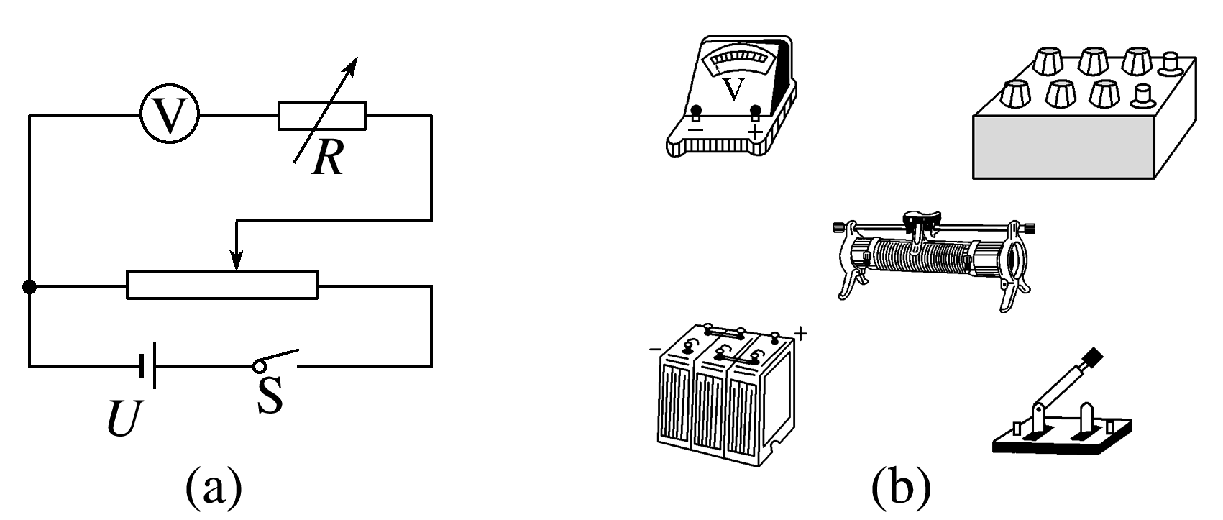

(3)实验步骤④中记录的电阻箱阻值为630.0 Ω，若认为调节电阻箱时滑动变阻器上的分压不变，计算可得电压表的内阻为________Ω。

(4)如果此电压表是由一个表头和电阻串联构成的，可推断该表头的满刻度电流为________。

A．100 μA B．250 μA C．500 μA D．1 mA